Извещатель охранный поверхностный совмещенный
"Астра-531" исполнение СМ
Сертификат соответствия № РОСС RU.ОС03.В00981
Руководство по эксплуатации НГКБ.425159.005 РЭ
Настоящее руководство по эксплуатации предназначено для изучения принципа работы, правильного использования, хранения и технического обслуживания извещателя охранного поверхностного совмещенного "Астра-531" исполнение СМ (в дальнейшем – извещатель).
К работам по монтажу, установке, обслуживанию и эксплуатации извещателя должны допускаться лица, имеющие квалификацию электромонтера охранно-пожарной сигнализации не ниже пятого разряда и допущенные к работе с электроустановками до 1000 В.
- Назначение
1.1 Извещатель предназначен для:
- обнаружения проникновения в охраняемое пространство закрытого помещения и формирования извещения о тревоге;
- обнаружения разрушения стекол марок: М4 − М7 ГОСТ 111-2001 толщиной от 2,5 до 8,0 мм - обычного и защищенного полимерной пленкой, обеспечивающей класс защиты А1−А3 по РД 78.148-94; армированного ГОСТ 7481-78 толщиной 5,5 и 6,0 мм; узорчатого ГОСТ 5533-86 толщиной от 4,0 до 7,0 мм; безопасного многослойного строительного ТУ 21-00287177-09-95 толщиной от 6,0 до 8,0 мм; закаленного плоского ТУ 5923-001-39790165-98 толщиной от 4,0 до 6,0 мм, площадью не менее 0,1 м² (при длине одной из сторон не менее 0,3 м) остекленных строительных конструкций (проемов) и элементов интерьера закрытых помещений, с последующей выдачей извещения о тревоге.
1.2 Конструкция извещателя обеспечивает его установку на стене, потолке, в дверных и оконных проёмах помещения.
1.3 Извещатель рассчитан на непрерывную круглосуточную работу.
1.4 По защищенности от воздействия окружающей среды исполнение извещателя обыкновенное по ОСТ 25 1099-83.
1.5 Извещатель относится к однофункциональным, неремонтируемым, обслуживаемым изделиям группы ИКН вида 1 по ГОСТ 27.003-90.
1.6 Помехозащищенность извещателя обеспечивает отсутствие ложных срабатываний при воздействии перемещающихся мелких животных (грызунов), перепадов фоновой освещенности, конвективных воздушных потоков, медленных изменений температуры фона, импульсов напряжения по цепи питания, электростатического разряда, электромагнитных полей УКВ-диапазона, неразрушающего механического удара по охраняемому стеклу, воздействии синусоидальных звуковых сигналов на рабочих частотах извещателя, создающих в месте его расположения уровень звукового давления не более 65 дБ на частоте 6000 Гц и не более 75 дБ на частоте 150 Гц.
1.7 Извещатель не является источником каких-либо помех по отношению к аналогичным извещателям, извещателям другого типа и назначения, а также по отношению к бытовой радиоаппаратуре.
1.8 Два канала извещателя: поверхностный оптико-электронный (далее - ИК - канал) и акустический (далее - АК - канал) работают независимо, но имеют общий релейный выход.
1.9 В извещателе предусмотрены:
- световая индикация извещений светодиодным индикатором красного цвета (далее - индикатор);
- дискретная регулировка чувствительности АК - канала на первой рабочей частоте;
- выбор режима обнаружительной способности ИК - канала;
- включение или отключение режима "Память тревоги";
- режим "Тест АК - канала" (возможность временного отключения ИК - канала).
1.10 В извещателе применено оптоэлектронное сигнальное реле, выходная цепь которого, включаемая в шлейф сигнализации (ШС), обладает конечным сопротивлением не более 8 Ом.
  - Извещатель выдает восемь видов извещений:
- извещение "Норма – ИК + АК" для ИК и АК – каналов одновременно;
- извещение "Тревога - ИК" для ИК - канала;
- извещение "Тревога - АК" для АК - канала;
- извещение "Тревога – ИК + АК" для ИК и АК – каналов одновременно;
- извещение "Высокочастотная помеха" (индикация повышенного уровня помех на первой рабочей частоте);
- извещение "Низкочастотная помеха" (индикация повышенного уровня помех на второй рабочей частоте);
- извещение "Выход извещателя в дежурный режим";
- извещение "Напряжение питания ниже допустимого".
1.11.1 Извещение "Норма – ИК + АК" формируется извещателем в течение всего времени охраны замкнутыми контактами реле и выключенным состоянием индикатора при отсутствии в зоне обнаружения движения человека (людей) и разрушающих воздействий на охраняемое стекло.
1.11.2 Извещение "Тревога - ИК" формируется извещателем разомкнутыми контактами реле и включенным состоянием индикатора на время не менее 4 с и с последующим включением индикатора на время (0,4 ± 0,1) с при обнаружении движения человека в охраняемой зоне. Если установлен режим "Память тревоги", светодиодная индикация включается с задержкой в 1 минуту от начала выдачи извещения.
1.11.3 Извещение "Тревога - АК" формируется извещателем разомкнутыми контактами реле и включенным состоянием индикатора на время (4 ± 0,5) с с последующими двумя включениями индикатора на время (0,4 ± 0,1) с, и паузой между включениями (0,4 ± 0,1) с при обнаружении разрушающих воздействий на охраняемое стекло.
1.11.4 Извещение "Тревога – ИК + АК" формируется извещателем разомкнутыми контактами реле и включенным состоянием индикатора на время не менее (4 ± 0,5) с с последующими тремя включениями индикатора на время (0,4 ± 0,1) с, и паузой между включениями (0,4 ± 0,1) с при перемещении человека в пределах зоны обнаружения и одновременных разрушающих воздействиях на охраняемое стекло. Если установлен режим "Память тревоги", светодиодная индикация во время первой минуты после начала выдачи извещения соответствует индикации "Тревога - АК".
1.11.5 Извещение "Высокочастотная помеха" (индикация повышенного уровня помех на первой рабочей частоте) формируется извещателем двумя включениями индикатора на время 0,17 с с интервалом между включениями 0,17 с.
1.11.6 Извещение "Низкочастотная помеха" (индикация повышенного уровня помех на второй рабочей частоте) формируется извещателем включением индикатора на время 0,5 с.
1.11.7 Извещение "Выход извещателя в дежурный режим" формируется извещателем после включения питания включением индикатора с частотой 1 Гц при скважности 2 на время не более 60 с, при этом контакты реле должны быть разомкнуты.
1.11.8 Извещение "Напряжение питания ниже допустимого" формируется извещателем размыканием контактов реле и включением индикатора с частотой 0,2 Гц, скважностью 50 при понижении напряжения питания извещателя ниже (8,0 _{- 0,5})В.

Технические характеристики
2.1 Технические характеристики ИК - канала
Максимальная дальность действия, м ..................................................5
Угол обзора в горизонтальной плоскости, град.................................30
Угол обзора в вертикальной плоскости, град.....................................95
Время восстановления извещателя в дежурный
режим после выдачи извещения о тревоге
ИК - канала, с, не более........................................................................10
2.2 Технические характеристики АК - канала
Максимальная рабочая дальность действия
в секторе объемного угла из центра
микрофона 120^{о}, м...................................................................................6
Рабочие частоты:
первая, Гц..................................................................................6000±100
вторая, Гц.......................................................................................150±10
Чувствительность:
на первой рабочей частоте, Дб.........................................................80±1
на второй рабочей частоте, Дб...................................................83,5±0,5
2.3 Общие технические характеристики
Напряжение питания, В............................................................от 8 до 15
Ток потребления в дежурном режиме и в режиме
"Тревога", мА, не более.........................................................................15
Время технической готовности, с, не более........................................60
Допустимый ток через контакты
реле, А, не более.................................................................................0,08
Допустимое напряжение на контактах
реле, В, не более...................................................................................100
Сопротивление цепи, включаемой в шлейф
сигнализаии, в дежурном состоянии, Ом,
не более....................................................................................................8
Габаритные размеры, мм..........................................................62×37×29
Масса извещателя, кг.........................................................................0,03
Условия эксплуатации:
Диапазон температур, °С..................................от минус 30 до плюс 50
Относительная влажность воздуха, % ...........до 95 при +35^{о}С без конденсации влаги

Комплектность
  - Комплект поставки извещателя указан в таблице 3.1.
Таблица 3.1
Обозначение | Наименование | Кол.
НГКБ.425159.005 | Извещатель охранный поверхностный совмещенный  "Астра-531" исполнение СМ | 1
НГКБ.425159.005 РЭ | Руководство по эксплуатации. | 1
АД4.132.019 | Кронштейн | 1 шт.
 | Комплект монтажных частей  Винт 2-3х20.01.016 ГОСТ 11652-80  Дюбель 5х25 | 2 шт.  2 шт.
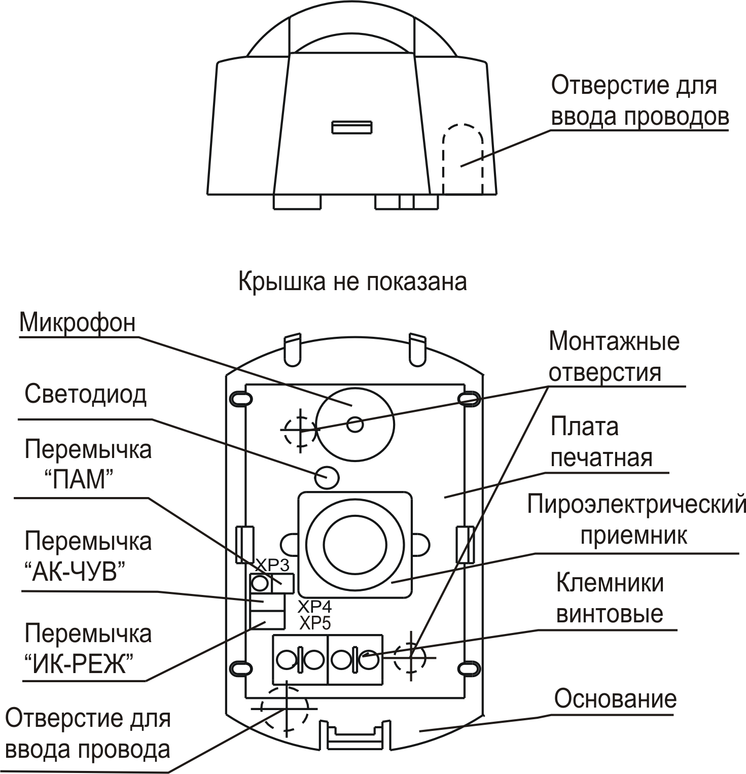

Устройство и работа
  - Конструкция извещателя
    - Конструктивно извещатель выполнен в виде блока со съемной крышкой, закрывающей доступ к колодке внешних подключений и элементам крепления извещателя на объекте. Внутри блока находится печатная плата с расположенными на ней с двух сторон радиоэлементами. Внешний вид извещателя приведен на рисунке 1.
Рисунок 1
  - Описание работы извещателя
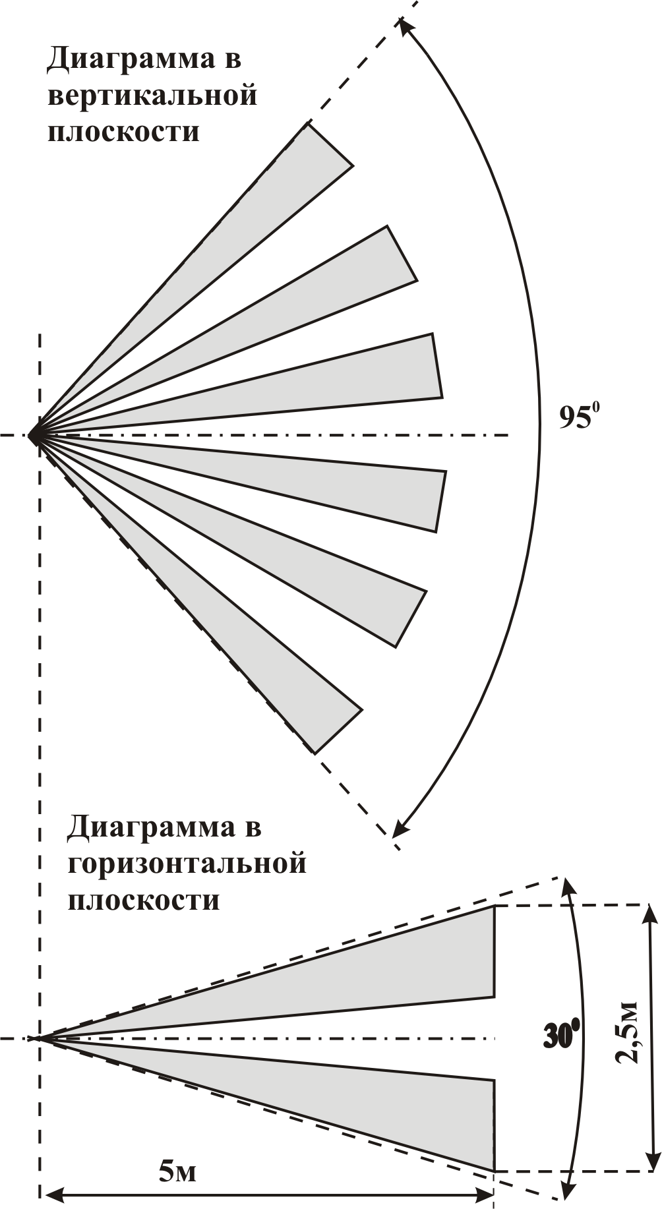
4.2.1 Принцип действия ИК - канала извещателя основан на регистрации изменений потока теплового излучения, возникающих при пересечении человеком чувствительных зон. Чувствительные зоны извещателя формируются линзой Френеля и двухплощадочным пироэлектрическим приемником излучения. Электрический сигнал с пироэлектрического приемника после усиления поступает в микроконтроллер. В микроконтроллере в соответствии с алгоритмом работы принимается решение на формирование извещения "Тревога - ИК". Структура зоны обнаружения ИК - канала, создаваемой извещателем, представлена на рисунке 2.
4.2.2 Чувствительный элемент АК - канала извещателя представляет собой конденсаторный электронный микрофон со встроенным усилителем. Микрофон преобразует звуковые колебания в электрические сигналы, которые усиливаются и поступают на микроконтроллер. Микроконтроллер производит обработку полученного сигнала и в соответствии с алгоритмом работы принимает решение о наличии разрушения стеклянного листа или низкочастотных и высокочастотных помех и формирует соответствующие извещения. Диаграмма зоны обнаружения АК - канала, создаваемой извещателем представлена на рисунке 3.
Рисунок 2
4.3 Описание режимов работы
4.3.1 Режимы работы извещателя задаются установкой или снятием трех перемычек. Соответствие положений перемычек и режимов работы извещателя указано в таблице 4.1.
Режим "Память тревоги" - позволяет фиксировать факт нарушения охраняемой зоны в период охраны как для ИК- канала, так и для АК- канала, путем постоянного повтора через 0,4 с извещения о тревоге на индикатор до выключения питания.
Режим включается установкой перемычки ПАМ. Факт нарушения охраняемой зоны отображается в светодиодной индикации для ИК – канала через 1 мин после нарушения, для АК – канала– сразу после нарушения. При этом контакты реле работают в обычном режиме. Сброс светодиодной индикации происходит при выключении питания.
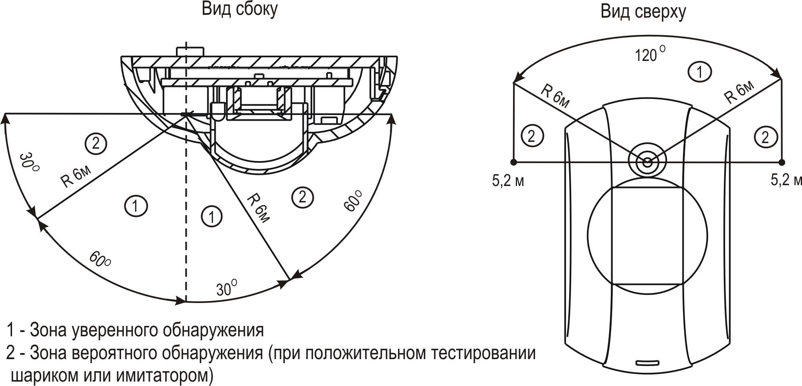
Регулировка обнаружительной способности ИК - канала позволяет изменять величину порога реагирования по напряжению (в рамках соответствия требованиям ГОСТ Р 50777-95) применительно к различным условиям применения.
Рисунок 3

Таблица 4.1
Название перемычки | Положение  перемычки | Режим работы
ПАМ | Установлена  Снята  Установлена или снята во время выхода на режим | Режим "Память тревоги" включен  Режим "Память тревоги" выключен  Включение режима “Тест АК - канала”
ИК–РЕЖ | Установлена  Снята | Обнаружительная способность ИК – канала высокая  Обнаружительная способность ИК – канала нормальная
АК–ЧУВ | Установлена  Снята | Чувствительность АК – канала высокая  Чувствительность АК – канала нормальная
Примечание - Положение перемычки "Снята" означает - надета на один штырь вилки, положение перемычки "Установлена" означает - надета на оба штыря вилки.

Регулировка чувствительности АК - канала позволяет адаптировать чувствительность АК - канала извещателя по высокой частоте применительно к различным условиям применения.
Режим "Тест АК - канала" позволяет на 8 мин отключить ИК – канал и провести тестирование АК – канала (при установке или регламентных работах). Возврат в рабочий режим возможен автоматически (по истечении 8 мин) или по сбросу питания.

Маркировка
  - На этикетке, приклеенной к корпусу извещателя, указаны:
- наименование предприятия-изготовителя;
- условное обозначение извещателя;
- заводской номер (по системе нумерации предприятия-изготовителя);
- месяц и год изготовления;
- знак соответствия (при наличии сертификата).

Упаковка
  - Способ упаковывания извещателя и эксплуатационной документации, подготовка их к упаковыванию, потребительская, транспортная тара и материалы, применяемые при упаковывании, порядок размещения соответствуют ГОСТ 23170-78.
  - Извещатель упакован в потребительскую тару - картонную коробку, вместе с руководством по эксплуатации.
- Указания мер безопасности
  - Извещатель по способу защиты человека от поражения электрическим током относится к классу защиты 0 по ГОСТ 12.2.007.0-75.
  - Электрическая прочность изоляции между клеммами питания и клеммами подключения шлейфа сигнализации с номинальным напряжением до 72 В удовлетворяет требованиям ГОСТ 12997-84 (выдерживает в течение одной минуты без пробоя и поверхностного перекрытия действие напряжения синусоидальной формы частотой 50 Гц с действующим значением 500 В при нормальных климатических условиях по ОСТ 25 1099-83 и с действующим значением 300 В при верхнем значении относительной влажности).
  - Электрическое сопротивление изоляции между клеммами питания и клеммами подключения шлейфа сигнализации соответствует ГОСТ 12997-84 и составляет:
- не менее 20 МОм при нормальных климатических условиях по ОСТ 25 1099-83;
- не менее 5 МОм при верхнем значении температуры рабочих условий;
- не менее 1 МОм при верхнем значении относительной влажности рабочих условий.
  - Конструктивное исполнение извещателя обеспечивает его пожарную безопасность по ГОСТ Р МЭК 60065-2002 в аварийном режиме работы и при нарушении правил эксплуатации.

Порядок установки
8.1 При выборе места установки извещателя необходимо соблюдать следующие требования:
- допускается установка извещателя на потолке, стене, в оконных проемах, между рамами;
- место установки извещателя должно исключать попадание на него прямого солнечного излучения;
- не допускается установка извещателя непосредственно над мощным источником тепла;
- следует избегать установки извещателя в местах, где присутствуют объекты с быстро меняющейся температурой (отопление, радиаторы, воздушные кондиционеры, печи, камины и т.п.);
- провода шлейфа сигнализации следует располагать вдали от мощных силовых кабелей;
- не допускается работа извещателя в помещении с высоким уровнем звуковых шумов (контролируется по прерывистому включению индикатора в режиме "Тест - АК канала");
- в помещении на период охраны должны быть закрыты двери, форточки, отключены вентиляторы, трансляционные громкоговорители и другие возможные источники звуковых помех;
- при установке извещателя все участки охраняемого стекла должны быть в пределах его прямой видимости (в секторе 120^{о} от микрофона);
- расстояние от извещателя до самой удаленной точки охраняемой стеклянной поверхности не должно превышать 6 м.
При установке извещателя необходимо учитывать, что присутствие в зоне обнаружения предметов (занавесей, ширм, крупных предметов, мебели, растений и т.п.) создает за ними зоны нечувствительности ("мертвые зоны"), проход человека через которые может не обнаруживаться.
8.2 Варианты размещения извещателя приведены на рисунке 4. 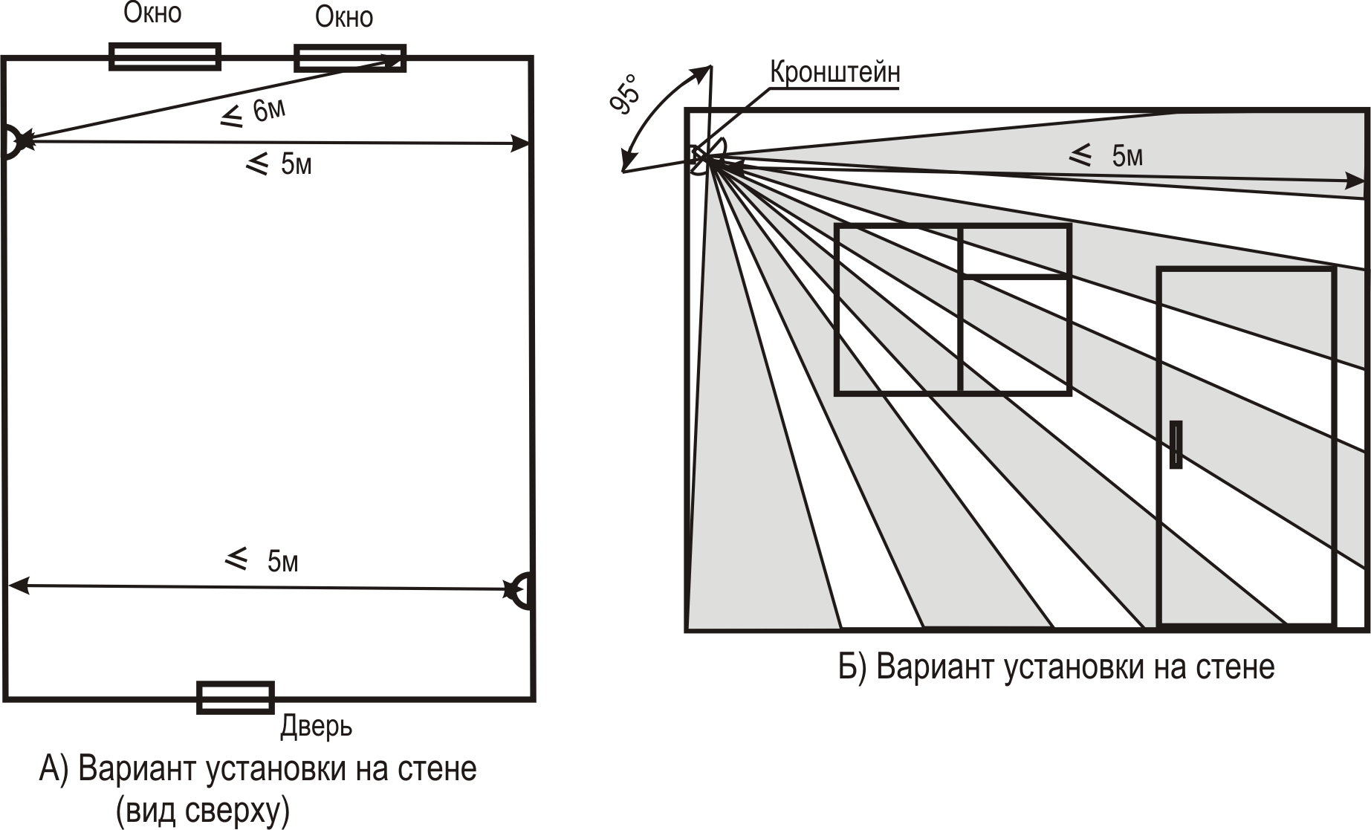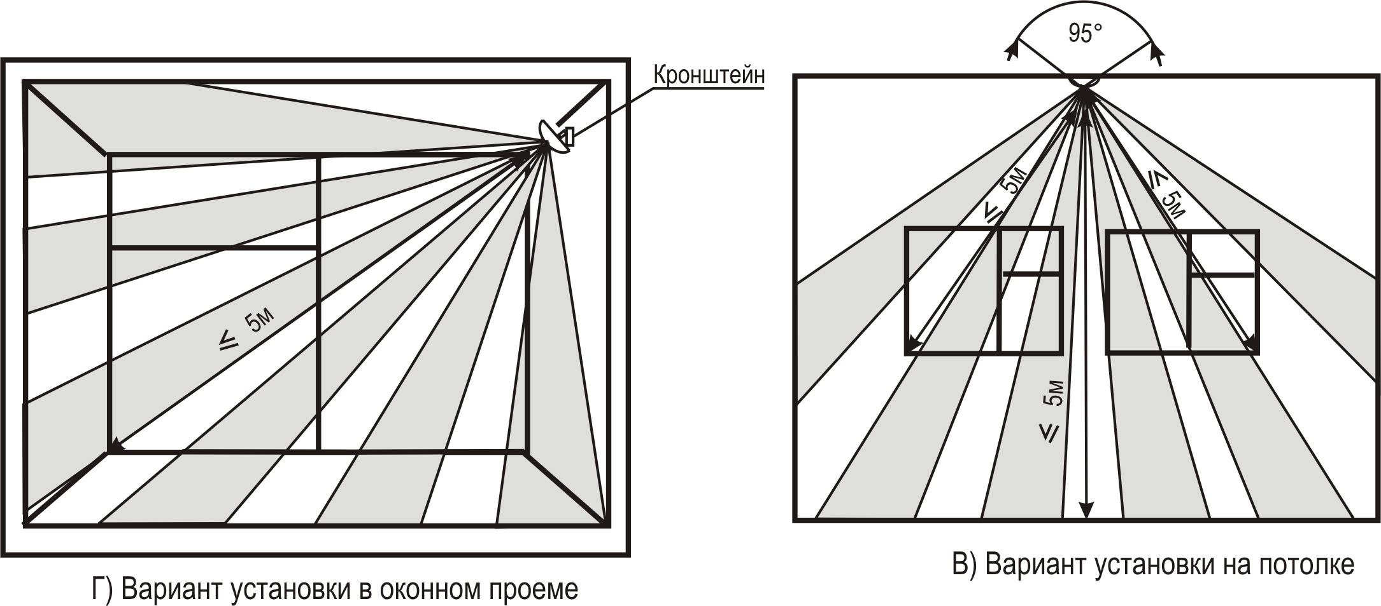
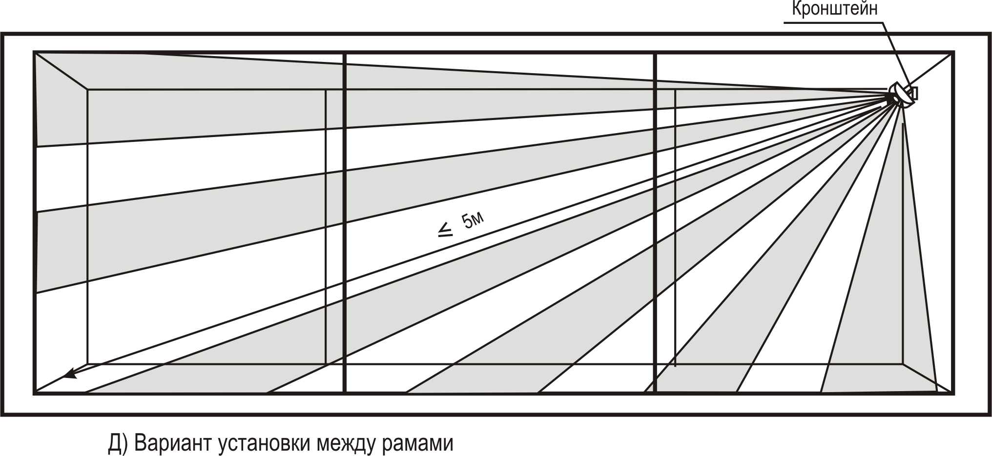
8.3 Извещатель следует устанавливать в нижеприведенной последовательности:
Рисунок 4
а) сделать разметку и крепежные отверстия на несущей поверхности в соответствии с рисунком 5 (или непосредственно через основание);
б) снять плату с основания (отогнув зацеп в основании);
в) выдавить отверткой в основании извещателя заглушки монтажных отверстий, необходимых для выбранного варианта установки (на стене или потолке);
г) сделать разметку на несущей поверхности на необходимой высоте и подвести провода от источника питания и шлейфа сигнализации;
д) провести провода от источника питания и шлейфа сигнализации через отверстие для ввода проводов (см. рисунок 1);
2 отв.∅3,5 мм
14 мм
31 мм
е) шурупами закрепить основание извещателя на несущей поверхности;
ж) установить печатную плату на место;
з) закрепить подведенные провода в клеммах извещателя в соответствии с рисунком 6;
Рисунок 5
и) закрыть отверстие для ввода проводов для предохранения извещателя от попадания в него потоков воздуха и насекомых;
к) установить на место крышку извещателя.
+ 12 В ОБЩ

РЕЛЕ

Подготовка к работе
9.1 Снять крышку извещателя, вставив лезвие плоской отвертки в паз на торце корпуса.
Рисунок 6
  - Установить на извещателе перемычку ПАМ - в положение "Установлена".
  - Подать питание на извещатель и включить режим "Тест АК - канала", сняв перемычку ПАМ (см. таблицу 4.1).
  - Произвести настройку чувствительности АК - канала извещателя следующим образом:
- установить перемычку АК-ЧУВ в положение "Снята";
- установить на место крышку извещателя;
- нанести в наиболее удаленной части контролируемого стекла тестовый (неразрушающий) удар. Для этого стальной испытательный шар диаметром (21,5 ± 0,5) мм, массой (40 ± 8) г, подвешенный на нити длиной (0,35 ± 0,01) м, разместить непосредственно у стекла, не касаясь его. Не изменяя точки подвеса, отклонить шар по вертикали на угол от 30 до 70° - в зависимости от толщины стекла (см. таблицу 9.1), без провисания нити в плоскости, перпендикулярной плоскости стекла, и отпустить. При ударе испытатель не должен загораживать собой извещатель:
- если на извещателе при нанесении тестового удара происходит выдача извещения "Высокочастотная помеха" или "Тревога - АК", его следует считать настроенным;
- если на извещателе при тестовых ударах по стеклу не происходит выдача извещения "Высокочастотная помеха" или "Тревога - АК", следует увеличить его чувствительность путем установки перемычки АК-ЧУВ в положение "Установлена" (высокая чувствительность).
Примечание – Настройку чувствительности АК - канала можно произвести с помощью имитатора разбивания стекла «Астра –961» (по паспорту НГКБ.468212.001 ПС).

Таблица 9.1
Толщина стекла, мм | Менее 3 | 3−4 | 4−5 | 5−6 | 6−7 | Более 7
Угол отклонения шара для защищенного полимерной пленкой стекла (см. п. 1.1), град | 45 | 50 | 55 | 60 | 65 | 70
Угол отклонения шара для остальных видов стекол, приведенных в п. 1.1, град | 30 | 35 | 40 | 45 | 50 | 55

9.5 После настройки АК - канала выключить - включить питание, дать извещателю выйти на режим. Имитировать перемещение нарушителя через зону обнаружения со скоростями 0,3 м/с и 3 м/с. Проконтролировать выдачу извещения "Тревога - ИК" при каждом перемещении.
  - Установить режимы работы:
- снять крышку извещателя, выполнив действие по п. 9.1;
- установить перемычку ИК-РЕЖ в положение "Установлена" или "Снята", исходя из конкретных условий применения;
- установить перемычку ПАМ в нужное положение в зависимости от принятой тактики охраны на объекте (см. таблицу 4.1);
- установить на место крышку извещателя.

Техническое обслуживание
  - Техническое обслуживание извещателя следует проводить по планово-предупредительной системе, которая предусматривает проведение регламентных работ, приведенных в таблице 10.1.
Таблица 10.1
Вид технического обслуживания | Вид работы | Наименование работ |  | Объем работ |  | Периодичность
Регламентное | Регламент № 1  (методика по п. 10.2) | 1 | Внешний осмотр | 1  2 | Осмотр и чистка извещателя от загрязнения  Проверка крепления извещателя | Один раз в месяц
 |  | 2 | Проверка функционирования | 1 | Проверка работоспособности извещателя
Неплановое | Регламент № 2  (методика по п. 10.3) | 1 | Проверка технического состояния | 1  2  3 | Проверка надежности контактных соединений и проводов, подходящих к извещателю  Проверка работоспособности извещателя  Контроль помеховой обстановки | При поступлении с объекта двух и более ложных извещений "Тревога" в течение 30 дней
  - Работу по регламенту № 1 проводят по нижеприведенной методике.
    - Осмотр извещателя и электропроводки проводят путем внешнего визуального осмотра целостности корпуса, качества проводки. При осмотре следует произвести удаление пыли с корпуса с помощью влажной ветоши.
    - При обнаружении повреждений, не влияющих на работоспособность извещателя, необходимо устранить имеющиеся недостатки с целью предотвращения нарушения работоспособности извещателя.
    - При обнаружении повреждений, вызывающих выдачу извещения "Тревога", следует устранить неисправность и осуществить проверку работоспособности извещателя по методике раздела 9.
    - Проверку крепления извещателя следует проводить при выключенном извещателе путем попытки его поворота вокруг своей оси в любом направлении. Если извещатель повернулся, то необходимо проверить правильность его крепления.
    - Проверку работоспособности извещателя проводят по методике раздела 9.
  - Работу по регламенту № 2 проводят по нижеприведенной методике.
    - Проверку надежности контактных соединений проводов, подходящих к извещателю, следует проводить путем легкого подергивания каждого провода с последующей затяжкой винтов на колодке в случае необходимости.
    - Проверку работоспособности извещателя проводят по методике раздела 9.
    - Контроль помеховой обстановки следует проводить проверкой выполнения требований пп. 8.1, 8.2.

Транспортирование и хранение
11.1 Извещатель в упаковке предприятия - изготовителя может транспортироваться на любые расстояния любым видом транспорта в крытых транспортных средствах (в железнодорожных вагонах, закрытых автомашинах, герметизированных отапливаемых отсеках самолетов, трюмах и т.д.).
11.2 Условия транспортирования извещателя соответствуют условиям хранения 5 по ГОСТ 15150-69.
11.3 Хранение извещателя в транспортной таре на складах изготовителя и потребителя соответствует условиям хранения 3 по ГОСТ 15150-69, а в потребительской таре - условиям хранения 1 по ГОСТ 15150-69.
В помещении для хранения не должно быть токопроводящей пыли, паров кислот и щелочей, а также газов, вызывающих коррозию и разрушающих изоляцию.
11.4 Срок хранения в транспортной таре по условиям хранения 3 должен быть не более одного года, при этом транспортная тара должна быть без подтеков и загрязнений.
11.5 Извещатели не предназначены для транспортирования в неотапливаемых, негерметизированных салонах самолета.

Гарантии изготовителя
  - Предприятие - изготовитель гарантирует соответствие извещателя требованиям технических условий НГКБ.425159.005 ТУ при соблюдении потребителем установленных технических норм эксплуатации, транспортирования и хранения.
  - Гарантийный срок хранения извещателя – 5 лет 6 месяцев со дня изготовления.
  - Гарантийный срок эксплуатации - 5 лет со дня ввода извещателя в эксплуатацию, но не более 5 лет 6 месяцев со дня изготовления.
  - Извещатель, у которого в течение гарантийного срока выявлены отказы в работе или неисправности, безвозмездно заменяется или ремонтируется предприятием - изготовителем.

ЗАО НТЦ "ТЕКО"
420021, г. Казань, а/я 225
Т.: (8432) 78–95–78
Ф.: (8432) 78–95–58
E-mail: info@teko.biz
http://www.teko.biz

